

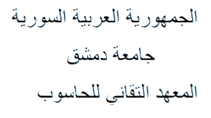**مشروع تقديم خدمات صيانة**

**اسماء اعضاء الفريق :**

* **عامر محمد مصري (قائد)**
* **فادي تحسين ريحان**
* **فاطمة علي رشراش**
* **محمد طارق احمد الضبع**
* **مرح عامر المعمولي**

**الاستاذ المشرف :**

**المهندس محمود حيدر**

**التوقيع :**

العام الدراسي :

2024/2023

12 رقم المشروع :

فكرة المشروع :

يقوم التطبيق على فكرة الوصول الى الخدمات التي قد يحتاجها المستخدم من صيانة عامة وتأمين فنيي ذو كفائة عالية للمستخدمين و تأمين فرص عمل لفني الصيانة

نوع المشروع :

( Android / iOS )تطبيق موبايل

بيان قاعدة المعطيات ولغات البرمجة المستخدمة:

قاعدة المعطيات :

MySql

لغات البرمجة:

للتصميم xaml كلغة برمجة و لغة C# يستخدم لغة.Net Mauiاطار

: Use case

